DOMINGO, DIA DEL SEÑOR



El día del Señor entre los cristianos, fue considerado como tal desde los primeros tiempos cristianos. Y fue así por que al amanecer del “primer día de la semana” (Mc. 16. 9), al día siguiente del sábado, fue cuando el Señor Jesús resucitó y comenzó a dar las pruebas a sus seguidores con diversas apariciones
Ese recuerdo haría que el primer día se considerada el "dies domini", el domingo. Y se vincularon los recuerdos a los gestos de Jesús.
Los de Emaús le reconocieron en el “partir el pan”, después de haberles desarrollado ”lo que había sobre El en todas las Escrituras”. (Lc. 24. 27 y 35)
Ocho días después de la resurrección de Jesús, (al siguiente "domingo"), los Apóstoles se hallaban reunidos de nuevo. Jesús se les apareció y provocó la profesión de fe de Tomás: ”Señor mío y Dios mío” (Jn. 20. 28).
Es interesante recordar que los Apóstoles recibieron al Espíritu el día de Pentecostés, es decir a los cincuenta días de un Sábado de Pascua (Pentecostés, 50 días, es decir 7 semanas por 7 días más uno) la segunda fiesta de Israel, la de las cosechas y acción de gracias.
Así surgió el día de la comunidad, el día de la Eucaristía, el día de los recuerdos del Señor, el día de la fraternidad. Y los cristianos se reunían "ese día", no otro, para celebrar el misterio pascual de Cristo, su muerte y resurrección, mientras aguardaban su retorno escatológico. El tiempo les diría, como recuerda San Pablo (2 Tes. 2. 1-7), que ese retorno no sería inmediato y, por lo tanto, habría que seguir vigilantes y orantes, recordando y haciendo obras buenas.
Es probable que, al igual que los judíos celebraban el sábado, los primeros cristianos comenzaron pronto a celebrar el domingo y lo convirtieron en la jornada del encuentro y de la fraternidad. Y, como acontecía entre los judíos con el sábado, lo iniciaban en la tarde anterior, para pasar la noche en oración, fraccionar el pan y comerlo al amanecer.
Los cristianos siempre han visto en los encuentros dominicales no sólo un momento de plegaria y celebración, sino también de instrucción en las cuestiones de la fe. La idea de instruirse, de formarse, además de la de orar, venía ya desde los tiempos de la Cautividad en Babilonia: se juntaban en la sinagoga para escuchar la Palabra de Dios y los comentarios que los rabinos realizaban de ella.

Esa práctica se mantuvo incluso después de la vuelta y de la reconstrucción del templo. Llegó a los tiempos de Jesús, quien aprovechaba los sábados para entrar en las sinagogas y anunciar su mensaje. (Lc. 4. 22; Mc. 1.21.; Mc. 6.2; Lc. 6.6; Lc. 13.10...)
Es evidente que los cristianos pronto transfirieron los significados del sábado judaico, del que procedían, al domingo conmemorativo, que fueron descubriendo bajo los recuerdos del primer día de la semana, actitud explícita que se otea en diversos textos del Nuevo Testamento (Hech, 20.7: 1 Cor. 16. 2; incluso Apoc. 1. 7-12)
En las reuniones eucarísticas se comentaba la Escritura, se predicaba la salvación y se partía el pan. Luego se encaminaban a su trabajo al servicio de los señores lo esclavos, a la dura conquista del pan normal los artesanos.
No es de extrañar que, aunque durante siglos sólo era misa del domingo la celebrada por la mañana de la jornada festiva, después de la reforma litúrgica del concilio Vaticano II se volvieron a mirar con simpatía las misas de la tarde del sábado. El encuentro del Domingo es la expresión de esa fe en la resurrección y esa alegre conciencia celebrativa te tal acontecimiento. San Justino, hacia el 150 escribía "Ese día todos los nuestros que viven en un poblado o en los campos se reúnen en un mismo lugar para recordar la Resurrección del Señor".

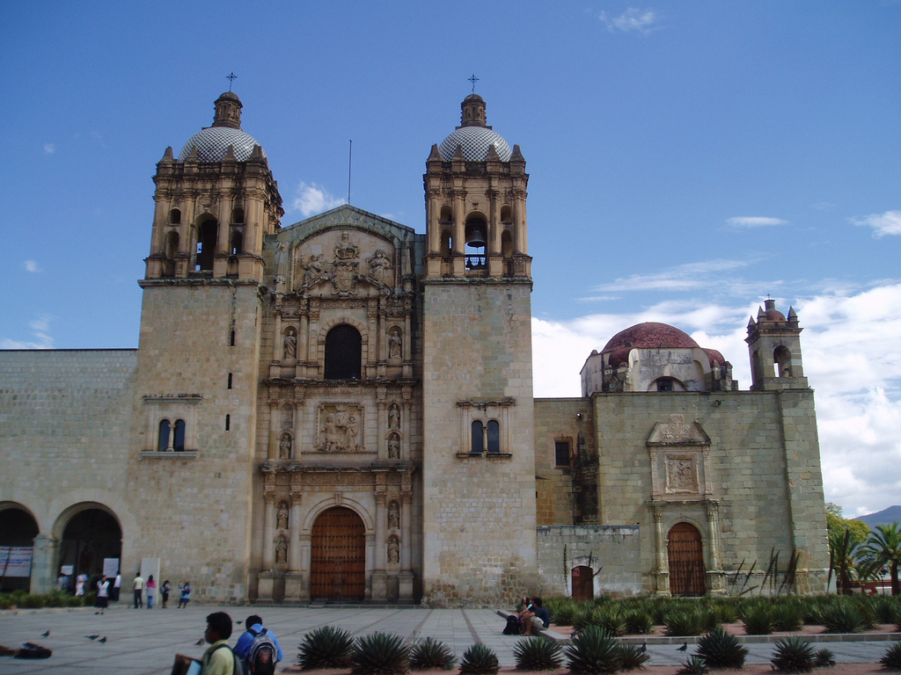
Desde entonces la liturgia de la palabra de Dios unida a la liturgia del fracción del pan han caminos dos milenios unidas y seguramente seguirá viva en la medida en que se recuerden los hechos del Señor. En el contexto de la comunidad se produce la comunicación de la verdad.
La celebración del domingo pues no está sólo en la dimensión orante: celebramos la Eucaristía; también lo está en el terreno catequético: nos educamos en la fe en el clima fraterno del amor.
Los catecúmenos de los tiempos antiguos así lo descubrían cuando se preparaban en la comunidad para el Bautismo y participaban en os encuentros de la anamnesis, del recuerdo de la vida y de los mensajes del Señor Jesús; para, después del bautismo, participaran en el misterio de la presencia del Señor.
En este contexto de plegaria y de instrucción y recordación se entiende que el descanso domini al, el romper con el ritmo del trabajo de la semana, agotador para los siervos y gente humilde, aunque menos exigente para los desahogados en bienes de la vida, adquiere una dimensión sacral en la medida en que facilita la oración y la celebración.
Juan Pablo II escribía en su carta sobre "El día del Señor: "Incluso en el contexto de las dificultades de nuestro tiempos, la identidad de este día debe ser salvaguardada y sobre todo vivida profundamente. El día del Señor ha salvado la historia bimilenaria de la Iglesia ¿Cómo se puede pensar que no siga caracterizando su futuro?" (Dies dominun. 30) La tradición litúrgica, sobre todo desde la Edad Media, iría llenando de nombre rememorativos determinados domingos del año: Domingo de Pascua, de Pasión, de Ramos, de Laetare, de Gaudete, del Buen Pastor, etc.

